Bộ Y tế hướng dẫn 6 biện pháp đảm bảo thích ứng an toàn với dịch COVID-19

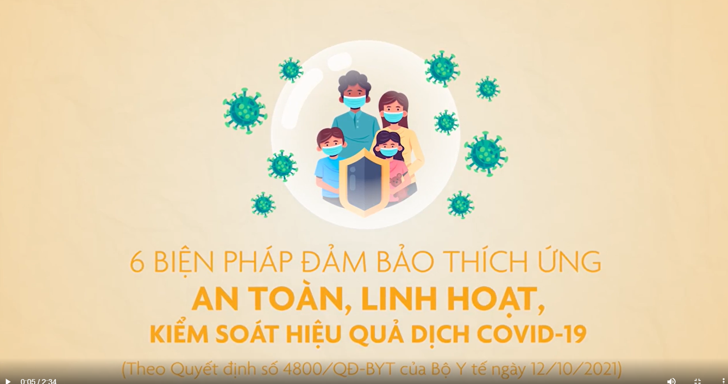
Bộ Y tế đưa ra 6 biện pháp chuyên môn y tế mà các tỉnh, thành phố trực thuộc Trung ương cần có kế hoạch triển khai và thực hiện để đảm bảo thích ứng an toàn, linh hoạt, kiểm soát hiệu quả dịch COVID-19 gồm:
- Chuẩn bị năng lực ứng phó với dịch.
- Xét nghiệm trong các trường hợp.
- Cách ly y tế.
- Tiêm vaccine phòng COVID-19.
- Điều trị F0 theo hướng dẫn hiện hành của Bộ Y tế.
- Phòng, chống dịch tại cơ sở sản xuất, kinh doanh, trung tâm thương mại, siêu thị, chợ, nhà hàng/quán ăn; cơ sở giáo dục đào tạo; người điều khiển phương tiện vận chuyển: Theo hướng dẫn hiện hành của Bộ Y tế, Bộ Giáo dục và Đào tạo, Bộ Giao thông vận tải, Bộ Công thương.
Nguồn: Bộ Y tế

